微软也要投资比特币？

撰文：陀螺财经

上市公司兴起比特币热。

近日的比特币，无疑再度成为了金融市场的当红炸子鸡。就在昨日，比特币一度飙升至 73660 美元，距离今年 3 月 14 日创下的 73881.3 美元历史高点仅差 0.4%。而在特朗普胜率飙升的背景下，市场普遍预测年底可见 10 万美元的 BTC。

上市公司似乎也盯上了这块肥肉。就在日前，微软在一份向美国证券交易委员会（SEC）提交的文件中表示，将会在 12 月 10 日的股东大会上，就「对投资比特币的评估」议题进行表决。尽管董事会已然提议反对此项提案，但股东们，却心思各异。

而作为全球最知名的企业之一，不能否认的是，微软仅仅只是考虑 BTC 投资，就已然有着更为深远的意义。另一方面，早就行动的 MicroStrategy，在红利下赚的盆满钵满，也给上市公司们上了重要的一课。

## 01 微软提案投资 BTC？董事会反对

受特朗普交易影响，近段时间的比特币，再度收获了各种艳羡的目光。尽管在 10 月 30 日距历史高点仅一步之遥后略有回跌，但从资产表现来看，今年以来，年内涨幅超过 56% 的比特币已然跑赢了包括大盘股增长、中小盘增长、美国和欧洲股票、大宗商品、国债、黄金、现金、新兴市场，以及房地产投资信托基金在内的全球大类资产，展现了极高的抗通胀与抗周期特性。

「数字黄金」坐实，不仅散户 FOMO，坐拥更多资本的上市公司自然也再度对其产生了兴趣。据美国证监会于 10 月 24 日提交的文件披露，微软似乎也有着对比特币的投资意向。该公司已将「对投资比特币的评估」议题纳入了 12 月 10 日举行的下一次股东大会的「投票议程」之中。

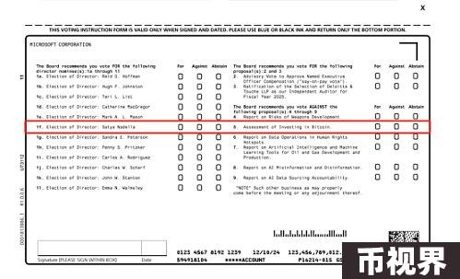

该提案由微软「2025 项目」顾问委员会的保守派智库国家公共政策研究中心发起，建议微软在其总资产中至少投资 1% 的比特币，提出的理由是「企业应考虑比特币作为一种对冲工具，以保护股东价值」。从价格表现来看，此言名副其实，资产配置多元化也无可厚非。然而，此提案的下方，却已被微软董事会标注，「建议对该提案投反对票」。

微软指出，董事会对该提案呈现出反对态度，认为投票并无必要，并称已对提案进行过充分的考量。文件中描述，「微软全球财务与投资服务团队对各种可投资资产进行了全面评估，旨在为微软的持续运营提供资金，这包括预期能提供多元化及通胀保护的资产，以及能够降低利率攀升所带来的重大经济损失风险的资产。以往的评估中，比特币及其他加密货币均在考虑的范畴之内，微软将持续关注与加密货币相关的趋势与发展，为未来决策提供参考。」

至于考量的依据，微软也进行了解释，强调了波动性是在评估加密货币投资时必须纳入考量的关键因素。换而言之，微软认为尽管加密资产可能是一个好资产，微软也并不把它完全剔除在外，但比特币显而易见的剧烈价格波动，对于上市公司资产负债表会产生影响，并非是稳健的资产选择。

当然，尽管董事会这边把比特币判了死刑，但提案的最终决定权，显然不在董事会，而在于多数股东们的态度。根据同花顺的数据披露，先锋领航和贝莱德是微软当前最大的机构股东，分别占股 8.95% 和 7.30%。

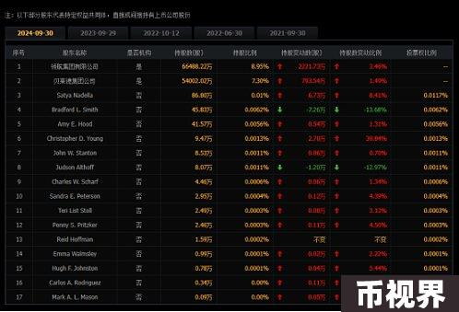

对于贝莱德，加密领域已不再陌生，其在今年分别通过比特币和以太坊现货 ETF，截止到 10 月 30 日，贝莱德比特币交易所交易基金 IBIT 市值已突破 300 亿美元，在首批比特币 ETF 中表现最佳。而就在 10 月 15 日的采访中，贝莱德董事长兼首席执行官 Larry Fink 还强调「比特币本身就是一种资产类别，它是黄金等其他大宗商品的替代品。」

尽管贝莱德对比特币表示支持，但另一股东先锋集团态度就不如这般友好。早在今年年初，先锋集团就曾明确表示，不允许其客户购买推出的 11 只现货比特币 ETF 中的任何一只，并提到了先锋也没有计划提供先锋比特币 ETF 或其他加密相关产品，「我们的观点是，这些产品与我们专注于股票、债券和现金等资产类别的产品不一致，先锋集团将这些资产类别视为平衡的长期投资组合的基石。」

两大股东分庭抗礼，小股东必然也各有算盘，最后投票的结果难以预测。但从目前来看，微软股东已开始针对这一提案进行初步投票。若投票成功，微软作为业界标杆代表，将进一步加强比特币的市场公共认知，并引发连锁反应，推动比特币纳入更多上市公司的财务策略，从而强化数字黄金定位，大幅度推进比特币主流化进程。但另一方面，即使投票失败，微软这一考虑，对于行业的影响也仍颇为深远，全球市值最大的上市公司之一都对比特币产生了兴趣，正是比特币跻身主流的有力例证。

## 02 上市公司投资比特币，并非新鲜事

实际上，仅从上市公司来看，投资比特币也不算新鲜事。根据 Coingecko 的数据，目前已有 29 家上市公司持有比特币，持有比特币总量 36 万枚，总价值超过 26 亿美元。而论及其中最具代表性的一个，则非 MicroStrategy 莫属。

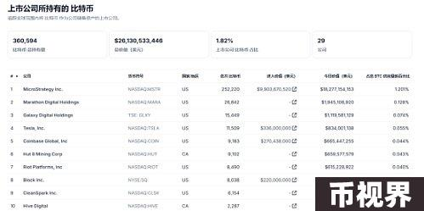

时间拉回 2020 年 8 月 11 日，MicroStrategy 首次表示将涉足比特币领域，以 2.5 亿美元的价格购买了 21454 枚比特币，正式将比特币纳入了上市公司的多元化资产组合。此举在当时引起了市场的轩然大波，也划下了对于比特币而言极为关键的主流「1995 时刻」。

之后的每年，无论是上升抑或是下跌，MicroStrategy 都雷打不动的秉持一个理念——买币囤币。从 20 年开始，MicroStrategy 坚定执行这一策略，截止到 24 年第三季度，MicroStrategy 以约 99 亿美元的价格收购了 252220 枚比特币，成为了全球持有比特币最多的上市公司。在日前发布的财报中，MicroStrategy 表示将继续执行策略，将在未来 3 年内筹集 210 亿美元的股权并发行 210 亿美元的债券，并利用额外资本购买更多比特币作为财务储备资产，以实现更高收益。

事实证明，在这笔对于比特币的豪赌中，MicroStrategy 成为了最大的赢家。MicroStrategy 购买每枚比特币的均价约为 39266 美元，而目前的比特币，已然飙升至了 7.2 万美元。从股价表现来看，MicroStrategy 更是一路狂飙，现已达到 247.31 美元，创下了 25 年来的新高，成功跻身 500 亿美元市值俱乐部。据彭博社报道，MicroStrategy 近两年的股票表现跑赢了包括英伟达的几乎所有美国大型股票，报道中强调，该企业四年前购买比特币以抵消通货膨胀的「非常规」决定推动了超过 1700% 的涨幅。

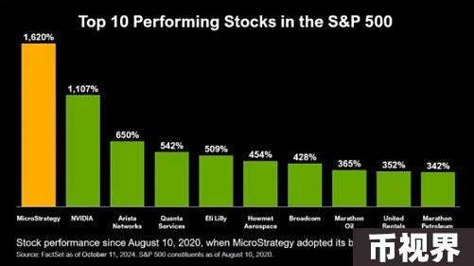

MicroStrategy 的策略也因此备受追捧。海外 KOL Glenn Hodl 就指出，在当前的估值模型下，MicroStrategy 高度依赖 BTC，使得其同时存在两种估值模型，一是自身业务体系增长带来的贴现价值；二是 BTC 商品本身的当前价值。只要存在比特币的未来溢价预期，MicroStrategy 就可以通过调节比特币持仓与股票发行量的占比，不断推高市值。珠玉在前，其他公司也蠢蠢欲动，效仿者此起彼伏，例如卢森堡数字证券市场 STOKR 就表示将跟随 MicroStrategy，未来几年内积极扩展比特币储备库。

除了 MicroStrategy 外，另一知名企业特斯拉也持有价值不菲的比特币。特斯拉最早购买比特币是在 2021 年 2 月，当时购买了价值 15 亿美元的比特币‌，在同年，马斯克还曾表示可以用比特币购买特斯拉，但后续或因价格波动剧烈作罢。截止到 2024 第三季度，财报披露特斯拉具有价值 7.63 亿美元的比特币持仓，位列上市公司持仓第四位，仅次于 MicroStrategy、Marathon 与 Galaxy Digital。

值得注意的是尽管在第三季度特斯拉曾进行大额转账，分别转出 7518 万、7608 万和 7716 万美元比特币至匿名钱包，但目前并未出现出售情况。这也意味着自 2022 年第二季度减持 75% 后，特斯拉连续 2 年未抛售比特币，显示出马斯克对比特币长期的看涨情绪。无独有偶，SpaceX 也持有约 5.6 亿美元的比特币，两家公司现合计拥有约 19788 枚比特币，总市值约 13 亿美元。

## 03 结语

回到本次的主题微软，总体而言，鉴于董事会当前的态度，微软对比特币的投票象征意义大于实际意义，但从长远角度看，随着比特币价值增长与主流化进程的推动，作为资产配置多元化的标的之一的比特币，被上市公司持有也将趋于常态。但从目前来看，比特币的波动性与合规性问题仍然是横亘在上市公司面前的大山。

积极的是，在合规方向，美国亦有松绑，会计准则变更就是典型代表。去年年底，美国财务会计准则委员会（FASB）发布新规，在 2024 年 12 月 15 日之后开始的财政年度正式采用比特币公允价值记账。在该记账方法改变之前，上市公司持有者需对比特币作减值损失，但对其增值却仅能以成本价格记入，对于急于拥有亮眼财报的上市公司，无疑是一大阻碍，而改变后，比特币可采用市场公允价值记录，此问题也将迎刃而解。

由此可见，比特币的上市公司之船，或许正要扬帆起航。